温馨提示：
此题库为Word版，请按住Ctrl,滑动鼠标滚轴，调节合适的观看比例，关闭Word文档返回原板块。
考点42 抛物线
一、选择题
1. （2013·四川高考文科·Ｔ5）抛物线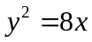的焦点到直线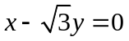的距离是（ ）
A.  B.
C.  D.
【解题指南】本题考查的是抛物线的基本几何性质,在求解时首先求得抛物线的焦点坐标,然后利用点到直线的距离公式进行求解即可.
【解析】选D，抛物线的焦点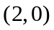到直线的距离，根据点到直线的距离公式可得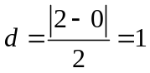，故选D.
2.（2013·北京高考理科·Ｔ7）直线l过抛物线C:x²=4y的焦点且与y轴垂直，则l与C所围成的图形的面积等于（ ）
A. B.2 C. D.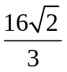
【解题指南】把所求面积转化为一个矩形面积减去一个积分值。
【解析】选C。的方程是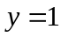，所以求面积相当于一个矩形面积减去一个积分值： 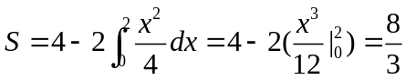.
3.（2013·新课标全国Ⅱ高考文科·Ｔ10）设抛物线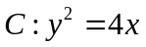的焦点为，直线过且与交于，两点。若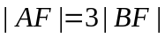，则的方程为（ ）
A.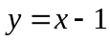或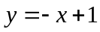 B.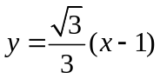或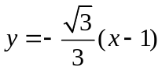
C.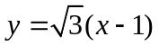或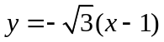 D.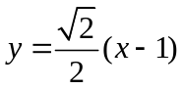或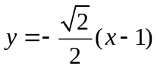
【解题指南】设出A、B点的坐标，利用抛物线的定义表示出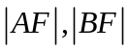，再利用，确立的方程.
【解析】选C. 抛物线y²=4x的焦点坐标为（1，0），准线方程为x=-1，设A（x₁，y₁），B（x₂，y₂），则因为|AF|=3|BF|，所以x₁+1=3（x₂+1），所以x₁=3x₂+2，因为|y₁|=3|y₂|，x₁=9x₂，所以x₁=3，x₂=，当x₁=3时，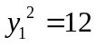，所以此时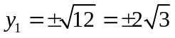，若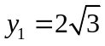，则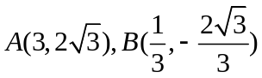,此时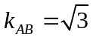,此时直线方程为。若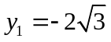，则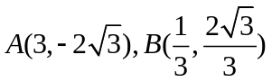,此时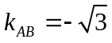,此时直线方程为.
4.(2013·新课标全国Ⅱ高考理科·T11)设抛物线C:y²=2px(p>0)的焦点为F,点M在C上,|MF|=5,若以MF为直径的圆过点(0,2),则C的方程为 ( )
A.y²=4x或y²=8x B.y²=2x或y²=8x
C.y²=4x或y²=16x D.y²=2x或y²=16x
【解题指南】结合已知条件,设出圆心坐标,然后借助抛物线的定义,确定抛物线的方程.
【解析】选C.由题意知:F,准线方程为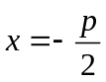,则由抛物线的定义知,x_{M}=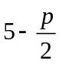,设以MF为直径的圆的圆心为,所以圆的方程为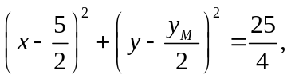又因为过点(0,2),所以y_{M}=4,又因为点M在C上,所以16=2p,解得p=2或p=8,所以抛物线C的方程为y²=4x或y²=16x,故选C.
5. （2013·大纲版全国卷高考文科·Ｔ12）与（2013·大纲版全国卷高考理科·Ｔ11）相同
已知抛物线，两点，
若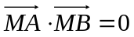，则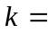（ ）
A. B. C. D.
【解题指南】先求出抛物线的焦点，列出过焦点的直线方程，与抛物线联立，化简成关于的一元二次方程，利用根与系数关系代入求解.
【解析】选D.由题意知直线的方程为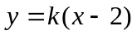，将其代入到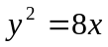得，
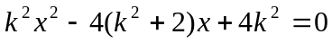，设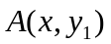，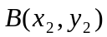，
则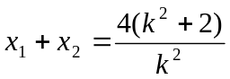，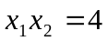①
又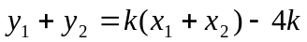，②
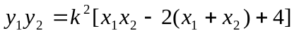③
因为,所以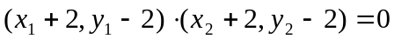，
即.④
由①②③④得，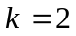.
- 填空题
6.（2013·北京高考文科·Ｔ9）若抛物线y²=2px的焦点坐标为（1,0）则p=____;准线方程为_____
【解题指南】利用抛物线的标准方程求解。
【解析】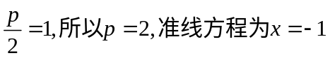。
【答案】2，
7.(2013·浙江高考理科·T15)设F为抛物线C:y²=4x的焦点,过点P(-1,0)的直线l交抛物线C于A,B两点,点Q为线段AB的中点,若|FQ|=2,则直线l的斜率等于 .
【解题指南】由抛物线方程可知F的坐标,再利用待定系数法表示A,B两点的坐标,根据|FQ|=2求解.
【解析】设直线l:y=k(x+1),由消去y得,k²x²+(2k²-4)x+k²=0,
设A(x₁,y₁),B(x₂,y₂),则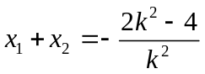,x₁·x₂=1,设AB的中点Q(x₀,y₀),
则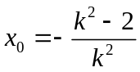,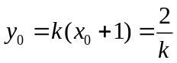,因为|FQ|=2,F(1,0),
所以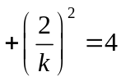,所以k²=1,k=±1.
【答案】±1.
三、解答题
8.(2013·福建高考理科·T18)如图,在正方形OABC中,O为坐标原点,点A的坐标为,点C的坐标为,分别将线段OA和AB十等分,分点分别记为A₁,A₂,…,A₉和B₁,B₂,…,B₉,连接OB_{i},过A_{i}作x轴的垂线与OB_{i}交于点
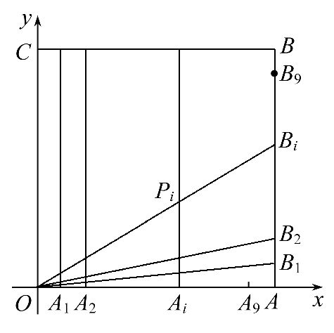
(1)求证:点都在同一条抛物线上,并求抛物线E的方程.
(2)过点C作直线l与抛物线E交于不同的两点M,N,若△OCM与△OCN的面积之比为4∶1,求直线l的方程.
【解题指南】 证明9个点都在同一条抛物线上,考生可从特殊入手,通过合情推理得出结论并加以验证,也可通过演绎推理直接证明.
【解析】(1)依题意,过A_{i}(i∈N*,1≤i≤9)且与x轴垂直的直线方程为x=i,
因为B_{i}(10,i),所以直线OB_{i}的方程为y=x,
设P_{i}坐标为(x,y),由得:y=x²,即x²=10y,
所以P_{i}(i∈N*,1≤i≤9)都在同一条抛物线上,且抛物线E的方程为x²=10y.
(2)依题意:直线l的斜率存在,设直线l的方程为y=kx+10,
由得x²-10kx-100=0.
此时Δ=100k²+400>0,直线l与抛物线E恒有两个不同的交点M,N,
设:M(x₁,y₁),N(x₂,y₂),则
因为S_{△OCM}=4S_{△OCN},所以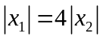,又因为x₁·x₂<0,所以x₁=-4x₂,
分别代入①②,解得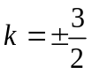.
直线l的方程为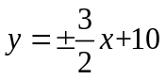,即3x-2y+20=0或3x+2y-20=0.
9.(2013·福建高考文科·T20)如图,抛物线E:y²=4x的焦点为F,准线l与x轴的交点为A.点C在抛物线E上,以C为圆心,为半径作圆,设圆C与准线l交于不同的两点M,N.
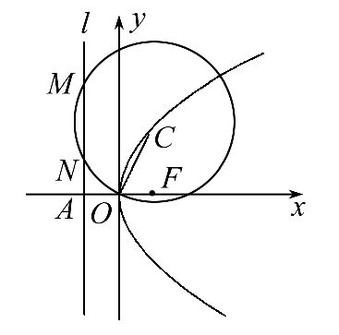
(1)若点C的纵坐标为2,求.
(2)若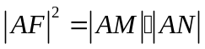,求圆C的半径.
【解题指南】垂径定理求圆的弦长MN,第(2)问,先设C的坐标,写出圆方程,联立方程,然后结合已知条件列式求解.
【解析】(1)抛物线y²=4x的准线l的方程为x=-1,
由点C的纵坐标为2,得点C的坐标为(1,2),
所以点C到准线l的距离d=2,又|CO|=.
所以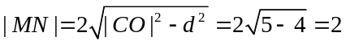.
(2)设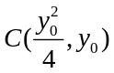,则圆C的方程为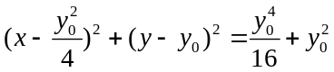,
即x²-x+y²-2y₀y=0.
由x=-1,得y²-2y₀y+1+=0,
设M(-1,y₁),N(-1,y₂),则:
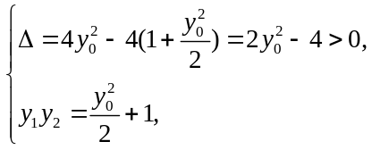
由|AF|²=|AM|·|AN|,得|y₁y₂|=4,
所以+1=4,解得y₀=±,此时Δ>0,
所以圆心C的坐标为或,
从而|CO|²=,|CO|=,即圆C的半径为.

10. （2013·陕西高考理科·Ｔ20）已知动圆过定点A(4,0), 且在y轴上截得的弦MN的长为8.
(1) 求动圆圆心的轨迹C的方程;
(2) 已知点B(－1,0), 设不垂直于x轴的直线与轨迹C交于不同的两点P, Q, 若x轴是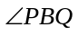的角平分线, 证明直线过定点.
【解题指南】由弦长的一半，半径和弦心距构成直角三角形列出方程，化简后得出轨迹C的方程;直线过定点可抓住该题的关键x轴是的角平分线，即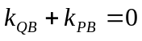解之.
【解析】(1) A(4,0),设圆心，设圆心C(x,y),线段MN的中点为E,由几何图像知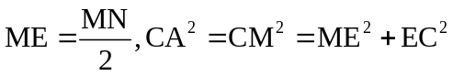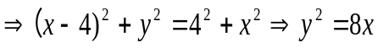
(2) 设直线l的方程为y=kx+b,联立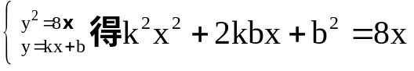.
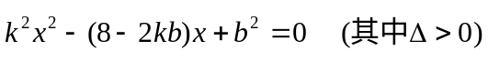
设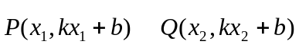，
则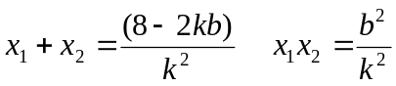
若x轴是的角平分线，则
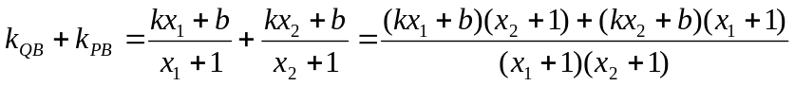
=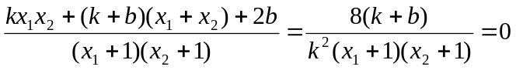即k=-b,
故直线l的方程为y=k(x-1), 直线l过定点（1,0）.
11. （2013·湖南高考理科·Ｔ21）过抛物线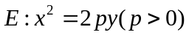的焦点F作斜率分别为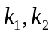的两条不同的直线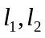，且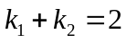，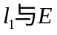相交于点A，B，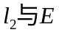相交于点C，D.以AB，CD为直径的圆M，圆N（M，N为圆心）的公共弦所在的直线记为.
（1）若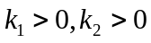，证明；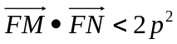；
（2）若点M到直线的距离的最小值为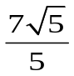，求抛物线E的方程.
【解题指南】(1)先写出过抛物线焦点的直线方程,然后和抛物线方程联立消去y得到关于x的一元二次方程,利用根与系数的关系以及向量的坐标运算可得到结果.
(2)利用抛物线的焦点弦长公式求出|AB|,此即圆M的直径,进而可求出圆M的方程,同理可求出圆N的方程,再把两圆的方程相减即得两圆公共弦所在直线方程,于是代入条件即可求解.
【解析】（1）由题意，抛物线E的焦点为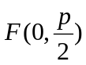，直线的方程为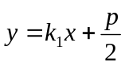.
由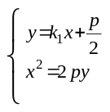，得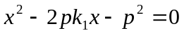，设A,B两点坐标分别为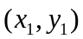，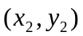，
则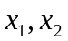是上述方程的两个实数根，从而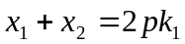，
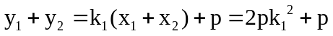，所以点M的坐标为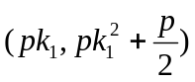，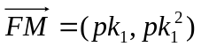，同理可得点N的坐标为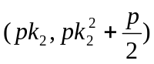， 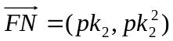，于是
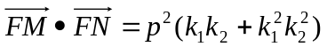，由题设，，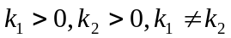，
所以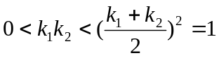，故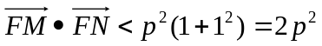.
（2）由抛物线的定义得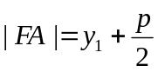，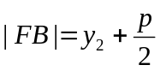，
所以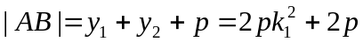，从而圆M的半径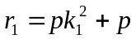，故圆M的方程为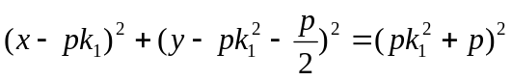，
化简得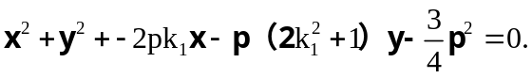
同理可得圆N的方程为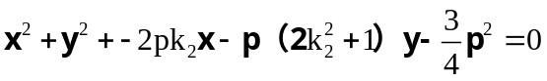.于是圆M,圆N的公共弦所在直线l的方程为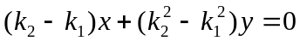，又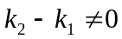，，则的方程为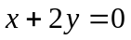，因为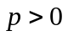，所以点M到直线l的距离
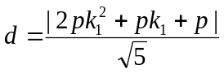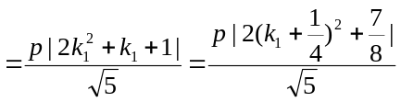，故当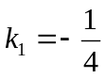时，取最小值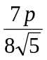，由题设，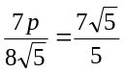，解得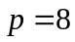，故所求抛物线E的方程为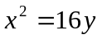.
关闭Word文档返回原板块。

